Inleiding tot programmeren

Elementary Programming
Double = getal met 2 kommagetallen (-6.90 / 4.45)
Integer = geheel getal (-10000 / 29874)
Float = kommagetal (3.39468735)
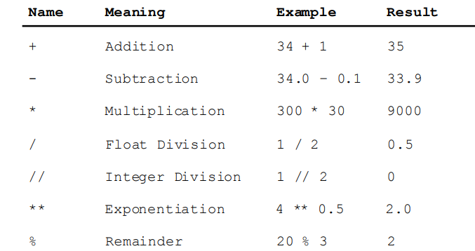
Even getal -> Getal % 2 = 0
Oneven -> Getal % 2 = 1
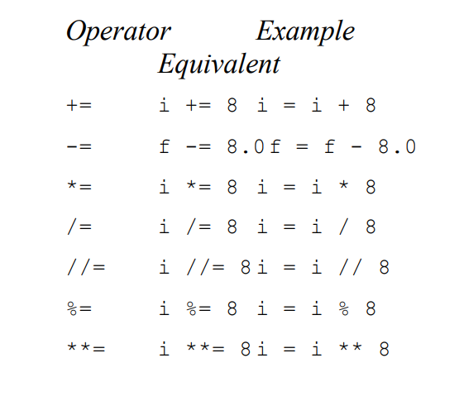

Binair getal omzetten naar decimaal
- Int(binair_getal, 2)
Input vragen
- Naam = input(“Geef je naam: “)
- Getal = int(input(“Geef getal: “)
  - Kan ook float
- Input van meerdere getallen
  - a,b,c = eval(“Geef 3 getallen gesplitst met komma: “)
Kommagetallen weglaten zonder afronden
- int(4.487648764) = 4
2 Kommagetallen behouden zonder afronden
- int(getal*100)/100
Afronden op 2 kommagetallen
- round(3.348943, 2) = 3.35
  - 2 kan veranderen in aantal getallen achter komma nodig

Control flow
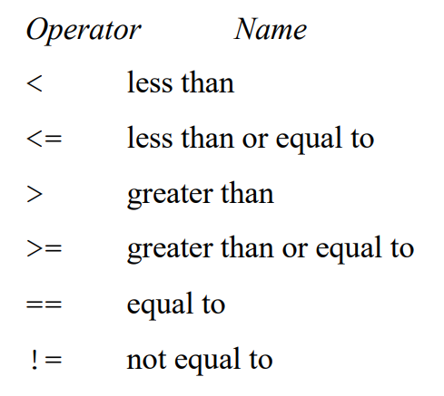

Controleren voor even getal
- Even = getal % 2 == 0
  - True/False

If-statement
if a > 5:
#expressies wat er wordt uitgevoerd als het juist is
print("groot")
else:
print("klein")
#expressies wat er wordt uitgevoerd als het fout is

Elif-statement (=meerdere If achter elkaar ELIF beter voor python)
if a > 5: #(Expressie 1)
#expressies wat er wordt uitgevoerd als het juist is
print("groot")
elif a > 4: #(Expressie 2)
print("middelgroot")
#expressies wat er wordt uitgevoerd als Expressie 1 fout is
elif a > 3:
print("gemiddeld")
#expressies wat er wordt uitgevoerd als Expressie 1 en 2 fout is
else:
print("klein")
#expressies wat er wordt uitgevoerd als de rest fout is
Logical operators
- and -> moeten allebei juist zijn
  - if a > 5 and a % 2 == 0:
#expressies wat er wordt uitgevoerd als het juist is
print("groot en even")
- or -> 1 van de 2 moet juist zijn
  - if a > 5 or a % 2 == 0:
#expressies wat er wordt uitgevoerd als het juist is
print("groot of even")
- not -> moet fout zijn
  - if not nummer % 2 == 0 :
#expressies wat er wordt uitgevoerd als het juist is
print("oneven")

Import random functies
Random getallen (import random)
- random.randint(a, b)
  - geeft willekeurig getal tussen a en b, inclusief a en b
- random.randrange(a, b)
  - geeft willekeurig getal tussen a en b, inclusief a, exclusief b

- random.random()
  - geeft willekeurig kommagetal tussen 0 en 1, inclusief 0 exclusief 1
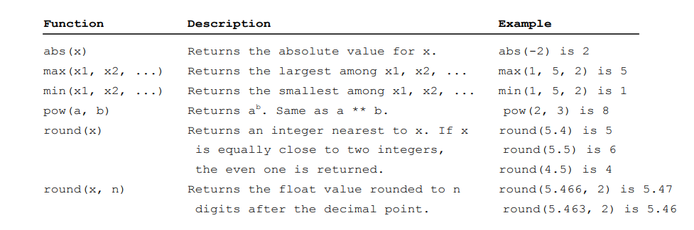
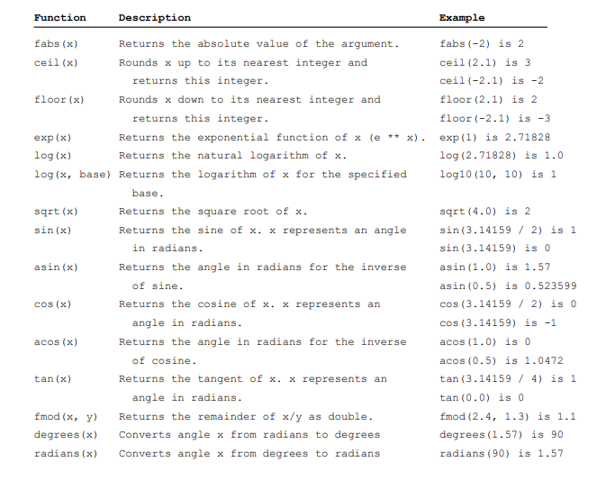
Ascii tabel
- ord(“teken”)
  - geeft het nummer uit Ascii tabel terug
- chr(nummer)
  - geeft voor het nummer uit Ascii tabel het teken van dat nummer
- max(“woord”)
  - geeft letter terug met maximale ord van alle tekens
- min(“woord”)
  - geeft letter terug met minimale ord van alle tekens

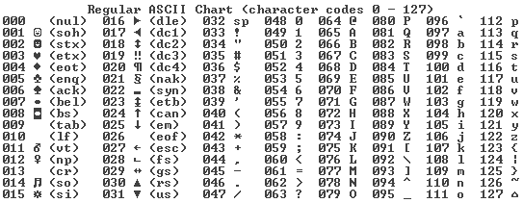
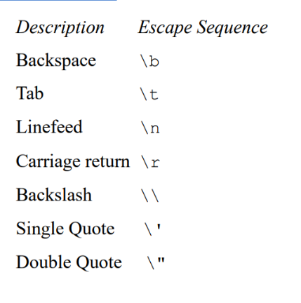
Escape sequence
- sep = wat moet er tussen verschillende delen
- end = wat moet er op het einde
- print(“a”,”b”, end= “\\”) = a b\
- print(“a”,”b”, sep=”\\”) = a\b
- print(“a”,”b”,sep=”\t”, end = “\\)= a b\

Indexing van strings (woord = “tomaten”)
- len(woord)
  - geeft lengte van woord = 7
- woord[0]
  - geeft eerste teken = “t”
- woord[-1]
  - geeft laatste teken = “n”
- woord[2:4]
  - geeft woord van teken 2 tot teken 4, teken 4 er niet bij,teken 2 wel = “ma”
- woord[3:-2]
  - geeft woord van teken 3 tot aan -2(voorlaatste), met teken 3 erbij,het voorlaatste teken niet = “at”
- woord[::-1]
  - geeft het woord omgekeerd = “netamot”
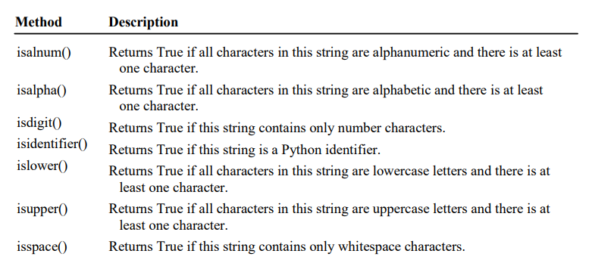
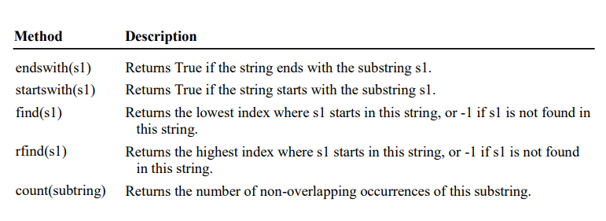
Formules zijn van de vorm: woord.formule(“”)
Bijvoorbeeld: woord = “tomaten”
- woord.endswith(“en”) = True
- woord.find(“t”) = 0
- woord[::-1].startswith(“n”) = True
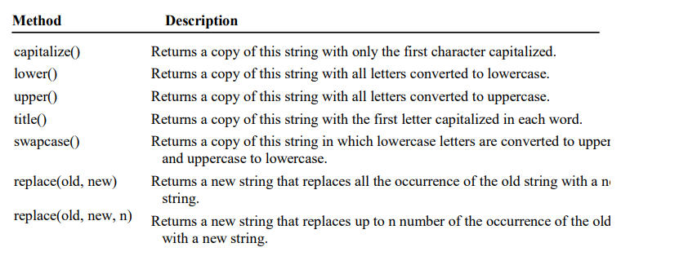

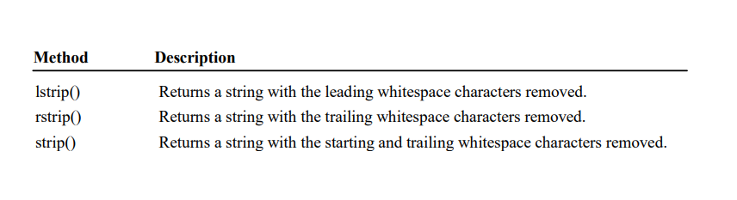

Formatting
- Print(format(47.349,”10.2f”) = print(f”{ 47.349:10.2f}”) = print(”{ :10.2f}”.format(47.349))
  - 10 geeft breedte van output
  - .2f rondt af op 2 getallen na komma
  - Output = 47.35
- print(f"{0.587587:.2%}")
  - .2% rondt af op 2 getallen na komma en maakt er een procent van
  - Output = 58.76%
- print(f"{0.587587:.2e}")
  - .2e maakt eerst wetenschappelijke notatie dan afronden op 2 kommagetallen
  - Output = 5.88e-01
- :b -> omzetten in binair
- :d -> omzetten in decimaal
- :o -> omzetten in octaal?
- :x -> omzetten in hexadecimaal
- :>20 -> rechts uitlijnen breedte 20
- :<20 -> links uitlijnen breedte 20
- :^20 -> centraal uitlijnen breedte 20
- :^20.2f -> centraal uitlijnen breedte 20 afgerond op 2 kommagetallen
Loops
- While
- i = 0
while i < 100:
print(i)
i += 1
  - Blijft verdergaan totdat conditie niet meer klopt
- For-lus
- for i in range(0,5):
print(i)
  - Aantal keer is bepaald
  - Aantal keer begint bij 0 en eindigt bij 4 dus eindgrens niet inbegrepen
  - Output = 0 1 2 3 4

- Break
- for i in range(0,5):
if i == 3:
break
print(i)
  - Break zorgt ervoor dat lus eindigt
  - Output = 0 1 2
- Continue
- for i in range(0,5):
if i == 3:
continue
print(i)
  - Continue zorgt ervoor dat voor deze waarde de lus wordt afgesloten, de lus gaat verder
  - Output = 0 1 2 4

Lists and Functions
Functies
def max(a,b):
if a > b:
return a
else:
return b
- a en b geen vaste waarde -> formele paramters
- max(9,10) = 10 // 9 en 10 zijn actuele parameters
- Print niets uit
- Print(max(9,10)) -> print 10

def optellen(a,b=4):
return a+4
print(optellen(4))
- Je kan basiswaarde meegeven, dan kan je b leeglaten
- Output = 8
Lijsten
- Maken
  - Lijst = list([1,2,3]) = [1,2,3]

- Methodes
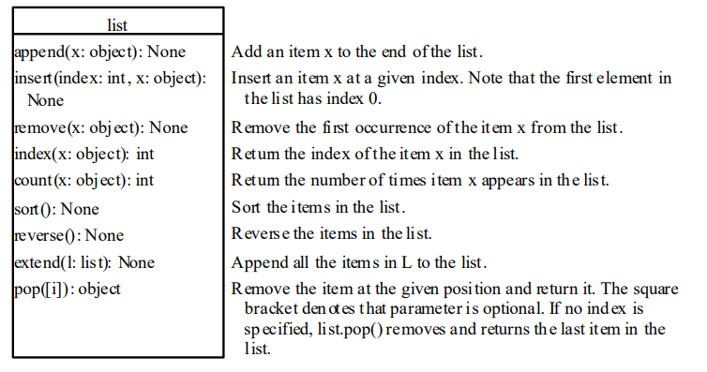

- In de vorm van lijst.formule()
- Max(list),min(list),sum(list)
- Import random -> random.shuffle(list) -> willekeurig element verandert van plaats

- Indexing van lijsten
  - Begint bij lijst[0]
  - Lijst [i for i range(0,10)]
    - Lijst met elementen van 0 tot 9
- “Eend hond tomaat”.split() = [Eend, hond, tomaat]

Objects
Het maken van een klasse
- class voetballer:
def __init__(self,leeftijd,ploeg="Barcelona"):
self.leeftijd=leeftijd
self.ploeg=ploeg
- Initializer zorgt ervoor dat de doorgegeven waarde aan het object wordt gegeven
  - Je kan terug standwaarde instellen
  - Voetballer(30,”Barcelona”)=Voetballer(30)
Set/Get methodes
def get_leeftijd(self):
return self.leeftijd
def set_leeftijd(self,leeftijd):
self.leeftijd=leeftijd
- Speler1 = voetballer(30
- Get methode return leeftijd van het bepaalde object, print niets
- Print(speler1.get_leeftijd())=30
- Set verandert de leeftijd met .set_leeftijd(45)
Assertion errors
if isinstance(leeftijd,str):
raise AssertionError("Geen strings toegelaten")
else:
self.leeftijd=leeftijd
- Isinstance(leeftijd,str) -> True als leeftijd string is
Methodes met andere objecten
def is_ouder_dan(self,andere_voetballer):
return self.get_leeftijd() > andere_voetballer.get_leeftijd()
speler1 = voetballer(45)
speler2 = voetballer(30)
print(speler1.is_ouder_dan(speler2))
- De functie print niets
- Print(…) = True

